**Lab03**

Nguyễn Kiên Trung 20173421

Link Github: <https://github.com/trungbom831999/Lab3>

**Bài 3.2**

Tổ chức lại các package cho OMSApp

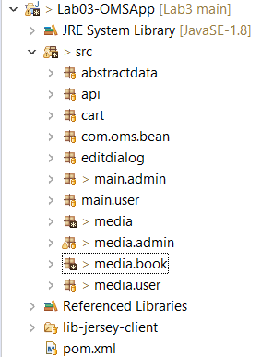

**Bài 3.3.** Cài đặt mã nguồn bổ sung cho lớp BookSinglePane và lớp BookSearchPane để bổ sung thêm các tiêu chí tìm kiếm cũng như các thông tin hiển thị về sách

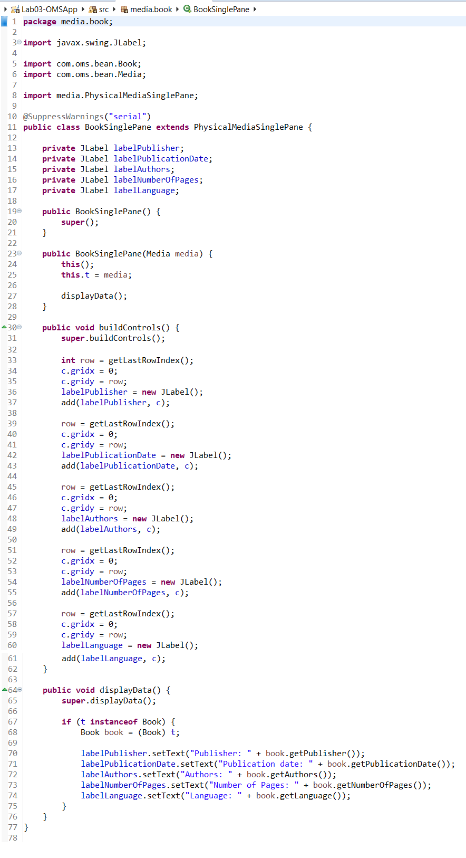

BookSinglePane

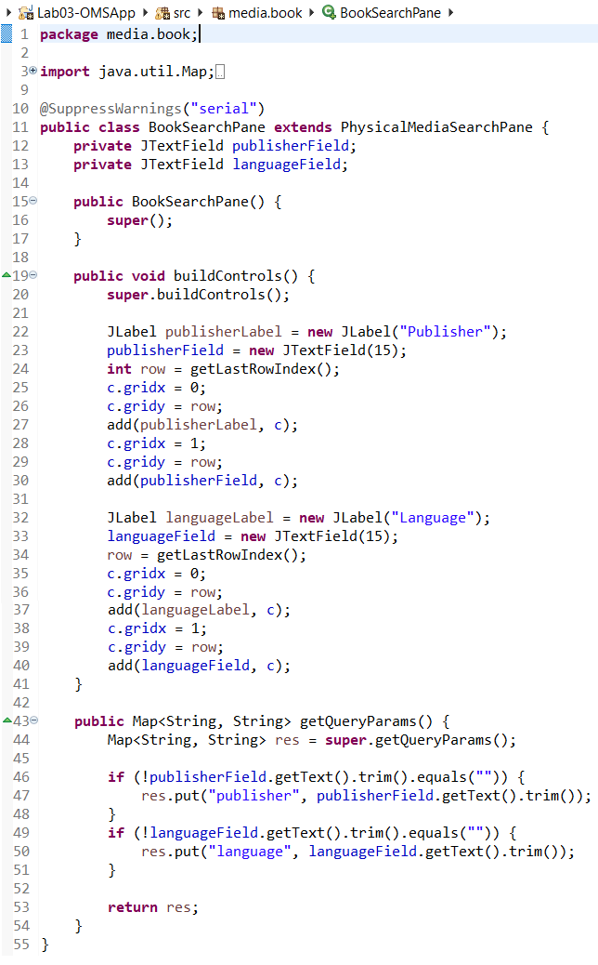

BookSearchPane

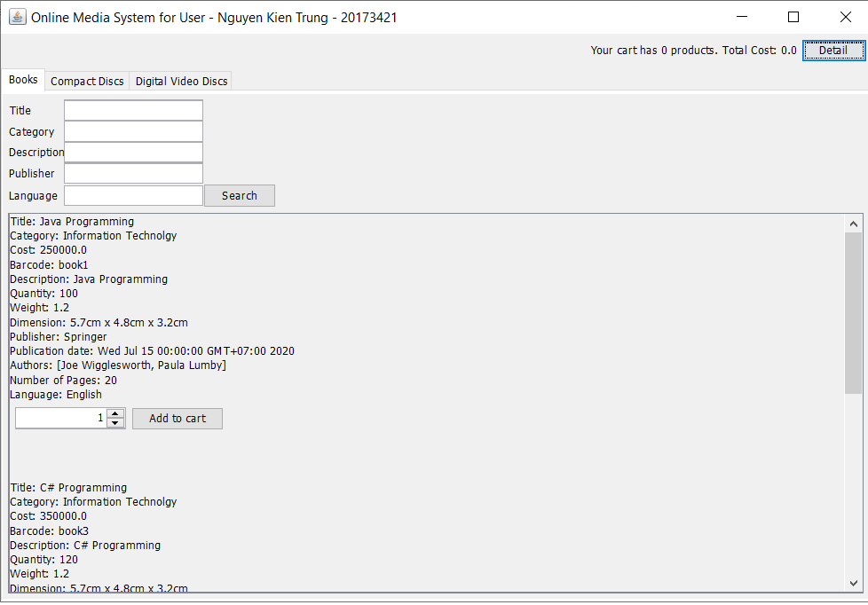

Giao diện

**Bài 3.4** Cài đặt thêm ứng dụng quản lý Book cho admin

2 package chứa mã nguồn mới cài đặt:

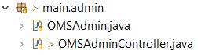

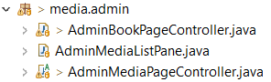

Giao diện sau khi cài đặt

